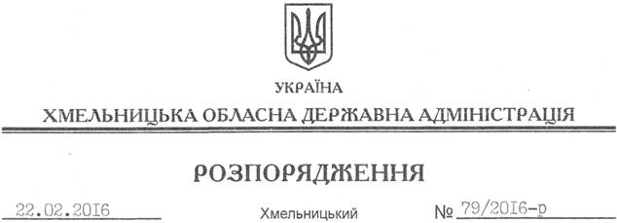

Про визнання таким, що втратило чинність, розпорядження голови обласної державної адміністрації від 11.05.2005 № 130/2005-р

На підставі статей 6, 17, 39 Закону України “Про місцеві державні адміністрації”:
Визнати таким, що втратило чинність, розпорядження голови обласної державної адміністрації від 11.05.2005 № 130/2005-р “Про утворення робочої групи з питань сприяння відновленню платоспроможності суб’єктів господарювання”.

Перший заступник
голови адміністрації В. Процюк

